Introduction :

Accepteriez-vous de vivre dans un appartement aux murs de verre, sans porte ni rideaux ? Si vous n’êtes pas affectés par ces mots, ce TPE n’est pas fait pour vous
L'homme a toujours évité de divulguer tout ce qu'il savait. Depuis des siècles, des secrets plus ou moins importants doivent être tenus. Il était facile à il y a plus de 1000 ans de savoir si quelqu'un vous espionnait ou vous écoutais : les seuls contacts étaient physique. Mais les avancées technologiques créèrent des nouveaux problèmes inconnus jusqu'alors. En effet, la facilité des transports et le besoin de communiquer toujours plus loin donna naissance à des techniques pour protéger ce que l'on voulait transmettre. Une simple lettre suffisait, transportée par une personne à cheval, pour demander des nouvelles a sa famille a l’autre bout du royaume. Mais le besoin de transmettre des messages de haute importance se fit ressentir essentiellement en temps de guerre. Il fallait pouvoir donner des positions stratégiques sans l'ennemi ne puisse s'en emparer.
Puis de nos jours, bien que les guerres soient moins présentes, le besoin de cacher ce que l'on dit existe toujours. Nous avons tous maintenant un ordinateur qui nous permet de trouver des informations sur internet, de payer en ligne, ou de converser avec nos amis. Cette évolution des technologies, a aussi entraîné une évolution des curieux, et leurs moyens mits en place sont souvent plus puissants. Ces « hackeurs » peuvent facilement entrer dans votre compte, usurper votre identité voire voler des données personnelles, si vous n'êtes pas protégés. C'est pourquoi de nos jours, un ordinateur sans pare-feu et sans anti-virus qui serait connecté à internet ne tiendrait que 20min sans être victime d'une attaque extérieure. Il vaut donc mieux se protéger en cryptant ses données personnelles.

I-La cryptographie, pourquoi ?

a-Privacité privée : Pourquoi tout cacher quand on a rien a cacher ? C'est la question que peut se poser une personne lambda en conformité avec la loi. Mais bien que votre vie soit dénudée de secrets, votre vie privée compte pour autant. Vos transactions banquaires peuvent être usurpées, vos données personnelles volées puis revendues a prix d'or. Vos conversations téléphoniques enregistrées et stockées. Vous pouvez même être manipulés contre votre gré si vous ne protégez pas ce qui vous appartient. Par exemple, une personne malveillante pourrait utiliser les données d'un GPS non crypté pour traquer une personne et lui dérober tout ce qu'il possède. Et puis avait vous vraiment envi de vous exposer entièrement à quiquonque souhaitant s’introduire dans votre vie sans votre autorisation ? Cela m’étonnerais. Même sans vous en rendre compte, et sans vous demander votre avis, des systèmes cryptent vos communications et vos biens à votre place. La cryptographie est donc une nécéssité dans notre société moderne.

b-Privacité publique : Il n'y a pas que les individus qui ont besoin de se protéger. Les états ont aussi besoin de transmettre des informations très secrètes sans que quelqu'un puisse connaître la conversation du président des états unis avec le ministre de l'intérieur. Les grandes organisations sont les premiers utilsisateur des systèmes de cryptages. En effet, les gouvernements nous cachent beaucoup de choses, et certaines cachent même le moyen utilisé pour cacher, garantissant une sécurité maximale. Maximale, et non optimale, car nous verrons donc que tout système de cryptage a ses failles, et que la protection parfaite et totale n'existe tout simplement pas, enfin presque…
Les grandes agences publiques de sécurtié tel que la NSA ou le FBI utilisent des système de cryptage, mais a un autre niveau. Nous verrons par la suite que en fonction du degré de secrétitude de l’information à transmettre (« secret », « top secret » ou « secret défense »), la taille de la clé peu varier, et atteindre des tailles nécéssitant plusieur heures de cryptage et de décryptage. Mieu vaut trop se protéger que pas assez quand la vie d’un pays en dépend.

II-Le concept de clé
a-description du chiffrement/déchiffrement simple
La cryptographie est en fait très simple à visualiser. Un coffre incassable comporte un message, fermé à l’aide d’un cadenas et d’une clé. L’émméteur et le destinataire sont les seuls à posséder cette clé, et donc à pouvoir lire le message. Ce système fut utilisé pendant de longues années, mais est aussi utilisé de nos jours. En effet, bien que les systèmes de cryptages soient de plus en plus puissants et sécurisés, le système reste le même. Bien évidement, certains systèmes échappent à la règle, et nous le verrons dans le chapitre sur les chiffrements asymétriques. Dans la plupart des explications de la cryptographie, trois personnes prinicpales sont mises en scène : Bob et Alice, le destinataire et l’émmeteur s’échangent des messages chiffrés, et Eve, un personnage très curieux qui veut en savoir plus sur les conversations secrètes de Bob et Alice. Elle va donc mettre tout les moyens possibles et imaginables, dans les limites des mathématiques et de la physique, pour savoir de quoi ils parlent. Nous allons donc reprendre ce système, et assigner ce personnage à chacun de nos prénoms. Luc devient Bob, Guillaume devient Alice, et Jules devient Eve.

b-Chiffrements symétriques ou asymétriques

Dans le monde de la cryptographie, il existe deux grandes branches. Nous avons vu précédemment que les systèmes de cryptages les plus répandus sont des systèmes utilisant la même clé pour le chiffrement et le déchiffrement. On les appelle système sysmétriques : la nature de la clé n’est pas changé du chiffrement au déchiffrement. En revanche, si plusieurs clé sont utilisées, le système devient asymétrique. On peut citer par exemple le système Rsa qui utilise une clé privée et une clé publique pour déchiffrer le message. La clé publique varie en fonction du destinataire et de l’émméteur et n’est jamais la même. La clé publique est utilisée pour crypter, et la clé privée pour décrypter. Les systèmes symétriques sont les plus populaires et ont étés beaucoup utilisés au cours de l’histoire. La machine Enigma, le chiffre de César, le chiffrement de Vigenère, utilisent la même clé, bien que différentes au niveau de la forme.

c-Chiffrements par transposition ou substitution

Parmi l’éventail de ces méthodes de chiffrement symétriques, il existe aussi deux autres catégories bien distinctes : le chiffrement pas transposition et le chiffrement par substitution : La transposition est très simple et consiste juste à échanger la position des lettres d’un message sans les changer, par exemple « salut » peut devenir « lusat » ou « ultas ». Bien évidamment la sécurité n’est pas au rendez-vous. On peut citer par exemple le verlan, qui consiste à inverser les syllabes d’un mot : « louche » devient « chelou ». Tout ceci est très facilement déchiffrable, même sans ordinateur. Le chiffrement par substitution en revanche, transforme la lettre en une autre en lui appliquant une transformation. La transformation la plus simple est l’addition ou soustraction en fonction du rang de la lettre dans l’alphabet, mais on peut imaginer des systèmes bien plus complexes. Utilisant les fonctions en math, on peut faire la même chose : On dispose d’un chiffre correspondant au rang d’une lettre et on veut un autre chiffre. Par exepmle on peut appliquer une fonction affine de forme f(x) = ax+b ou x est le rang de la lettre de départ. Mais les fonction peuvent être beaucoup plus complexes, à condition qu’elles renvoient un entier (impossible d’imaginer une lettre entre deux lettres consécutives), et doivent subir un modulo avant d’être transformées à nouveau en lettre. En effet, si on part du principe que le rang d’une lettre doit être comprit entre 1 et 26, alors on doit appliquer une valeur absolue puis un modulo 26 (renvoi le reste de la division euclidienne de deux chiffres) pour que le chiffre de sortie soit toujours positif et entre 1 et 26.

III-Cryptographie au fil de l'histoire :
a-César et ses techniques

Bien que la cryptographie fut utilisé depuis les débuts de la civilisations humaine, Jules César fut l’un des premiers à utiliser le cryptages à des fins importantes. En effet, un système de chiffrage porte son nom, aussi connu par « chiffrement polyalphabétique ». Il faut imaginer une roue comportant les 26 lettres de A à Z, chaqune possédant un numéro entre 0 et 25. Une fois qu’on arrive au bout de la roue (à Z), on reprend au début (à A). Chaque lettre du message à chiffrer et transformée en chiffre, correspondant à sa position dans l’alphabet, puis à ce nombre on ajoute la clé. Cette clé est un nombre positif. Une fois ajouté à chaque lettre, module le résultat par 26, de cette façon, chaque lettre sera assigné à une autre. Par exemple : « aaaa » avec comme clé 1 devient « bbbb », et ainsi de suite. Ce système est donc symétrique puisqu’il utilise la même clé pour le cryptage et le décryptage. Nous tenons aussi à préciser que seules les lettres peuvent être chiffrées, les chiffres, espaces ou tout autres caractères doivent rester tels quels.
César utilisa cette technique pour transmettre des messages de guerre entre les villes de son empire. Il tatouait ses messages sur la tête de ses messager, laissait les cheveux repousser, et il fallait le raser pour relire le message. Puis on s’est vite rendu compte qu’un message codé de cette manière était très facilement décodable, trop… En effet, puisque chaque lettre revient a zéro une fois qu’elle atteint 25, la clé sera donc toujours le reste de la division euclidienne de la clé par 26. Il n’y a donc que 26 clés possibles.
Nous avons programmé un petit code en Java, qui décrypte une phrase d’une quinzaine de mots en moins de 10 secondes, et trouve la clé. Il suffit tout simplement de déchiffrer le messages avec toutes les clés possibles, nous avons donc vu que cet eventail est très limité. Puis pour chaque message decrypté avec cette clé, on compare chaque mot de la phrase avec un dictionnaire français. La phrase comportant le plus de mots français à la fin de l’analyse est le message crypté. Bien sur il est possible que le programme se trompe, mais cela est très peu probable, et la probabilité que le programme se trompe sur un mot mal orthographié diminue avec la longueur du texte. Pour un très long texte, il n’est pas nécéssaire de le mettre en entier dans le programme, juste une phrase suffit. Le programme va en déduire la clé, et celle-ci sera utilisée pour décrypter l’ensemble du texte grâce à un autre programme bien plus rapide, car oui ce programme doit analyser chaque mot, et le temps d’éxécution augment proportionnellement avec la longueur du texte.
Il existe aussi des methodes bien plus efficaces pour trouver la clé d’un long texte : une anayse de fréquence. La langue française ne possède pas la même fréquence d’apparition des lettres, et certaines apparaissent beaucoup plus souvent que d’autres :

Ce tableau de fréquences à été fait à l’aide d’une analyse du livre ‘Germinal’ de Voltaire. On voit ici que le ‘e’ est la lettre la plus fréquente en français (on ne s’occupe pas des autres langue pour l’instant, bien que la plupart des communications de nos jours se fassent en anglais). Il suffit de chercher à la main ou à l’aide d’un logiciel la lettre la plus fréquente d’un texte, et d’émmetre l’hypothèse que cette lettre correspond au ‘e’. On cherche ensuite le décalage entre la lettre la plus fréquente du texte chiffré et le ‘e’. Ce décalage nous donne une clé, et on essaye de déchiffrer le texte avec cette clé, si le texte était écrit correctement et de longeur convenable, on devrait retrouver le texte en clair. Si cel a ne marche pas, on peut essayer avec le ‘s’, deuxième lettre la plus fréquente en français. On répète l’opération jusqu’à qu’on trouve la bonne clé.
Nous avons donc codé un petit programme qui fait le protocole énoncé ci-dessus. Pour une phrase moyenne d’environ une vingtaine de mots, il la déchiffre en moins d’une seconde. Cette technique est donc bien plus efficace que l’analyse de toutes les clés.
Il se peut que les correspondants du message aient utilisés des mots peu courant,s ne répondant pas au tableau des fréquences ci-dessus, mais il faudra donc un maximum de 26 essais pour décrypter un message chiffré grâce au chiffre de César. Cette méthode de cryptage est très peu sécurisée, et ne peut être utilisé que pour envoyer des messages en maternelle, et pas pour sécuriser les données top-secrètes d’un état, ou de protéger votre compte en banque. C’est pour ça que au fil de l’histoire, d’autres personnes se sont penchés sur d’autres systèmes de cryptages, plus performants et plus sécurisés...

b-Chiffre de Vigenere

En 1563, Charles de Vigenaire publia une autre technique de cryptage plus avancée, mais inspiré de celle de César. Le principe restait le même : transformer un message à l’aide d’une clé et de la position dans l’alphabet de chaque lettre. La clé n’était pas la un chiffre, mais une phrase ou un mot sans espaces. Il faut répéter le mot-clé sur toute la longueur du message à crypter, et ajouter la position de chaque lettre avec celle de la clé correspondante, prendre le reste de la division par 26 du résultat, et trouver la lettre dans l’alphabet qui correspond à ce résultat. L’avantage de cette méthode est que deux ‘a’ côte à côte ne seront pas cryptés pareils. En revanche, si le mot est trop court, et que le message à crypté n’est composé que de la même lettre (imaginons !), on observera une répétition des lettres dans le texte chiffré, facilitant le décryptage.
Cette technique a résisté pendant plus de trois siècles, ce qui lui a valu le nom de chiffre indéchiffrable jusqu’au milieu du 19e siècle : les travaux, indépendants, de l’anglais Charles Babbage (1792-1871) et du prussien Friedrich Kasiski (1805-1881) ont alors mis un terme à la réputation d’invulnérabilité du chiffre de Vigenère. Comment déchiffrer cette algorithme ? Nous allons voir cela en deux étapes : l’une consistent a la recherche de la longueur de la clé, et l’autre sur le décryptage en lui même.

1er étape : recherche de la longueur de clé

Pour atteindre cet objectif, il faut effectuer un « comptage des coïncidences »

C-Machine enigma

La machine Enigma fut une création nazi peu avant la seconde guerre mondiale, ayant pour but de faciliter les échanges entre allemands, sans pour autant être écoutés par les alliés. L’enjeu était de taille, des forces militaires énormes étaient déployées selont les ordres des dirigeant grâce à Enigma, et des positions stratégiques sensibles étaient communiquées. Le gouvernement britannique voulait à tout prix casser cette machine, et réussir à intercepter les communications cryptées des allemands. Ils engagèrent une équipe composée des meilleurs cryptographes du pays, dirigé par une personne exceptionnelle : Alan Turing. Les cryptographes étaient choisis à l’aide d’un mot croisé très compliqué qui figurait dans le journal, et seuls ceux l’avant terminé pouvaient postuler auprès de l’état. Un fois l’équipe ainsi formée, ils réussirent à intercepter une machine Enigma originale, lors d’une attaque allemande. Mais sans connaître la clé des messages Enigma, ils ne pouvaient pas les décrypter.
La machine Enigma était entièrement mécanique, avec un simple circuit éléctrique pour allumer le tableau des lettres. Un clavier était relié à trois rotors mécaniques qui tournaient chacun leur tour. Une fois que le rotor le plus à droite avait fini une rotation de 26 crans correspondant aux 26 lettres, le deuxième rotor tournait d’un cran, et le premier rotor revenait à sa position initiale. Le même principe se répétait jusqu’à que tout le rotor le plus à gauche aie éffectué une rotation entière. Puisque les rotors tournent entre chaque lettre, deux lettres identiques dans le message à crypter ne deviendront jamais les mêmes… Enfin presque. Car le troisième rotor (le plus à gauche) effectura une rotation entière au bout de 26 * 26 * 26 lettres soit 17 576. Cela signifie qu’une suite de lettre deviendra la même suite de lettre au bout de 17 576 lettres. Il faut donc faire attention d’écrire des messages avec moins de lettres. Cela paraît simple, mais ce nombre de lettre est facilement atteint. Pour donner un ordre d’idée, c’est exactement le nombre de lettres se situant avant ce mot.
A l’intérieur de chaque rotor, étaient cablés différemment chaque lettre. En effet, chaque lettre d’entrée était cablée de façon aléatoire avec la lettre de sortie, et il existait jusqu’à 5 rotors dans la version d’Enigma simple, et plus de 15 dans la version Militaire disposant de sécurités en plus. En effet, la version militaire disposait en plus du système de cryptage par rotor, d’un tableau de connexion aussi appelé « plugboard ». Sa fonction est simple : inverser des paires de lettres à l’aide de câble. Par exemple, chaque A devenait E et chaque devenait A. La machine disposait de 10 câbles de ce genre, pour inverser jusqu’a 20 lettres sur 26. Pourquoi pas 26 ? Pour éviter que toutes les lettres soient codées en elles-même, et donnant la possibilité à certaines lettres de rester les mêmes, augmentant la sécurité.

La puissance d'un simple tableau de connections :

Nombre de paires | Nombre de branchements possibles
1 | 325
2 | 44 850
3 | 3 453 450
4 | 164 038 875
5 | 5 019 589 575
6 | 100 391 791 500
7 | 1 305 093 289 500
8 | 10 767 019 638 375
9 | 58 835 098 191 875
10 | 150 738 274 937 250
11 | 205 552 193 096 250
12 | 102 776 096 548 125
13 | 7 905 853 580 625

Cette hypothèse peut être démontrée. Ici, nous avons calculé les possibilités d’arranger chaque câble sur le plugboard, en fonction du nombre de câbles utilisés. On peut voir ici que plus le nombre de paires augmentent, plus le nombre d’arrangements augmente aussi… Jusqu’à 11 paires. En effet, c’est le nombre de paire donnant le plus de combinaisons, et ce n’est pas 13 paires contrairement à ce qu’on pourrait croire. En effet, un nombre de câbles inférieurs au nombre de places totales sur le plugboard laisse la possibilité de bouger ceux existant. Ce nombre de câbles maximums, 11, n’est pas celui d'Enigma, qui s'est limitée à 10. On peut comprendre pourquoi les créateurs de cette machine nazi n’ont pas permit d’utiliser 13 câbles, mais seulement 10. Pour multiplier les possibilités du plugboard par quatre tiers, ils auraient du ajouter un câble, mais juste un seul !
Pour arriver à ce résultat bluffant, il utiliser les factoriels, ou factoriel de n est noté n!, et correspond à la multiplication de tout les nombres inférieurs ou égaux à n. On a donc n ! = 1 * 2 * 3 * 4 * 5 … * n. Le factoriel peut être utilisé pour décrire le nombre de façons que l'on peut arranger une série de n nombres.
Prenons comme exemple 3. Combien de possibilité existe-t'il pour arranger 3 personnes autour d'une table ronde ? La réponse est simple : 3 ! soit 3 * 2 * 1 = 6. En effet, les possibilités sont (1 - 2 - 3) , (1 - 3 - 2), (2 – 1 – 3), (2 – 3 – 1), (3 – 2 – 1) et (3 – 1 – 2). De plus, le nombre de possibilités augmente énormément si on rajoute quelques éléments à arranger. La fonction factorielle augmente tellement vite que on a 720 possibilités d'arranger 6 éléments !
Maintenant appliquons ceci à notre fameuse machine Enigma. Il y a 26 lettres qui peuvent être inversées, et il y a donc 26 ! = 403 291 461 126 605 635 584 000 000 arrangements possible. Or nous ne voulons pas toutes ces possibilités. Rappelons que le plugboard n'inverse que 10 paires de lettres, et qu'il y a forcément 6 lettres qui restent inchangées. Et puisque l'arrangement de ces lettres n'affecte pas celui des câbles, on est alors autorisé à diviser le nombre d’arrangement de toutes les lettres de l'alphabet par l'arrangement de ces lettres. On a donc :

Mais on peut encore réduire le nombre de possibilités. En effet, l'ordre des paires nous importe peu, puisque ce n'est pas leur ordre mai leur position qui modifie le résultat. Par exemple si les fils 1, 2 et 3 inversent respectivement les lettres A - E, B – Y et C – U, alors on peut changer l'ordre des fils pour que le 2, le 1 et le inversent respectivement le mêmes lettres, et les lettres inversées ne changeront pas. On peut alors diviser aussi par 10 ! :

Puis il reste encore un détail pour réduire les combinaisons au niveau minimum. Deux lettres qui s'inversent entre elles sont permutables ans changer la valeur de sortie. Un câble peut être positionné dans un sens ou dans un autre, il inversera toujours les deux mêmes lettres. On peut donc diviser le résultat encore par 2, pour chaque paire de lettres, ce qui revient à diviser par 2 dix fois, soit diviser par 2^10 :

Et voila. Cette simple équation donne le nombre d'arrangements de 20 lettres avec 10câbles sur le plugboard d'Enigma. On obtient bien le même chiffre que précédemment :

150 738 274 937 250

Puis on peut aussi étendre cette formule pour le nombre de câble que l'on souhaite, c'est ce qui nous a permit de remplir le tableau précédant. Donc pour un nombre n de lettres à inverser avec un nombre m de câbles, on a cette formule :

Cette évolution peut se constater graphiquement, on obtient une jolie parabole :

Calculant pour toutes les paires inférieures ou égales à 13, on remarque que les 11 câbles offrent la plus grande sécurité et le plus grand nombre de possibilités. Alors… Enigma n'était-elle pas parfaite ?

On voit donc sur ce graphique que le 11ème câble n'est pas toujours le câble offrant le plus de possibilités en fonction du nombre de caractères. En effet, nous avons appliqué les formules ci-dessus sur quatre autres configurations avec respectivement 26, 27, 28, 29 et 30 caractères. On peut imaginer que ces caractères sont des chiffres, ou bien tout autre caractère complexe qui pourrait rendre le décodage plus compliqué. Les courbes ci-dessus nous montrent que en ajoutant 2 câbles, et 4 caractères par rapport à la machine Enigma traditionnelle, on peut multiplier les possibilités d'arrangement par plus de 2000 !

Maintenant on peut se demander quelle est la probabilité de trouver toutes les bons paramétrages de la machine au hasard. On a déjà plus de 150 mille milliards de possibilités pour le plugboard, mais ce n’est pas tout. Toutes les machines enigma commercialiés pour l’armée disposent de 5 rotors câblés de façon aléatoire et différente, et ces 5 rotors sont les mêmes pour toutes les machines Enigma. On choisissait parmi ces 5 rotors, 3 rotors et on pouvait les agencer dans l’ordre que l’on voulait. On avait donc 60 possibilités d’agencement des rotors. En effet, nous avons vu précédamment comment utiliser le factoriel, donc on a 3 ! possibilités d’arranger 3 rotors, soit 6 possibilités. En numérotant les 5 rotors de 1 à 5, l’utilisateur peut choisir parmi l’un des 10 groupes de 3 rotors suivants :

{1, 2, 3 } - {1 , 2, 4 } - {1, 2, 5} – {1 , 3, 4 } - {1, 3, 5 } - {1, 4, 5 } - {2, 3, 4 } - {2, 3, 5 } - {2, 4, 5} – {3, 4, 5}

On a donc 6*10 = 60 possibilités d’arrangement totale des rotors. On peut allier ce chiffre avec les autres calculs de possibilités. La clé d’Enigma se constituait de 3 chiffres entre 1 et 26, qui correspondent à la position initiale des rotors. Il y a 26*26*26 possibilités de trouver la clé au hasard, soit 17 576. La possibilité de trouver les réglages au hasard est donc de

150738274937250*26*26*26*60 = 158 962 555 217 826 360 000

Casser Enigma

Nous avons donc vu que la machine Enigma semblait être incassable vu son nombre immense de possibilités de codage. Pourtant, un célébre cryptanalyse, Alan Turing, et son équipe, réussirent à déchiffrer un code nazi à l’aide de machine très complexe : « The bomber ».
Alan Turing était un mathématicien et cryptanalyste né en 1912 en Angletterre. Pendant la seconde guerre mondiale, il travailla pour le gouvernement brittanique en tant de cryptanaliste de la marine allemande. En effet, à cette époque les nazi s’envoyaient de nombreux messages codés à l’aide d’Enigma, et les gouvernements alliés n’arrivaient pas à les déchiffrer. En 1939, il obtient l’autorisation du gouvernement d’être le chef d’une équipe ayant comme but de casser Enigma. Pour trouver les meilleurs mathématiciens et cryptanalistes du pays, Turing utilisa une méthode peu traditionnelle en créant un mot-croisé qu’il publia dans le journal national. Ce mot croisé était réputé pour être très dur à terminer, et ceux qui pouvaient prouver qu’ils l’avaient achevé passaient un autre examen écrit de très haut niveau. Grâce à ces qualifications, Turing forma la meilleure équipe du pays.
Après de nombreux mois de recherche et de tentatives de déchiffrement, l’équipe de Turing était épuisée. En effet, chaque soir à 00h00, les configuration de toutes les enigmas nazis (l’agencement du plugboard, l’agencement des rotors et les clés) changait selont la feuille de chaque machine Enigma, et donc tout le travail était à recommencer.
Mais un jour, Turing trouva que Enigma était pourvue d’une faille énorme qui facilitait le déchiffrage en éliminant beaucoup de possibilités. Il remarqua que chaque lettre ne pouvait pas être codée en elle même. Ceci s’explique avec l’inverseur des rotors, renvoyant le courant à nouveau à travers les 3 rotors. En effet, cet inverseur est câblé de façon à toujours renvoyer le courant à travers une autre lettre que la lettre d’arrivée. Ce n’est pas possible d’imaginer un câble cablé sur lui même. Cette erreur peut sembler petite, et on peut penser que une lettre en moins ne réduit pas de beaucoup le nombre de possibilités. Pourtant, c’est tout le contraire. Cette erreur fut même reconnue comme étant une « erreur de conception » par les créateurs de la machine.
Tout les matins, les nazis envoyaient un bulletin météo à tout les régiments, codé avec Enigma, et ce bulletin commençait toujours par le même mot : «Wetterbericht» , qui signifit bulletin météo en Allemand. Un petit détail, qui fut fatal. En effet, ce mot ne changeait pas, seulement le mot codé changeait. Il fallait commencer par trouver dans le code Enigma ou se situait ce mot. Nous allons pour cela utiliser le fait qu’une lettre ne peut pas se coder par elle-même.

Nous allons donc aligner le code codé par Enigma avec ce mot « fortement probable », et nous allons essayer de trouver une position pour laquelle auqune lettre n’est pareille. Une fois cela fait, on emmet l’hypothèse que le mot « probable » se trouve ici.

 |  | W | E | T | T | E | R | B | E | R | I | C | H | T

Fabrication d’Enigma

Nous avons donc décidé de fabriquer Enigma ! Oui rien que ca ! Pour cela, et pour simplifier les choses nous avons donc électronisé et informatisé une partie de la machine. En effet, le plugboard et géré par un logiciel, et les lettres à crypter sont envoyées par un arduino vers des rotors, et sont récupérées par celui-ci. On a un boîtier comportant 26 leds, une pour chaque lettre, qui affiche la lettre à crypter, et la lettre cryptée. Les lettres sont envoyées aux rotors que nous avons imprimés en 3D.

La fabrication des rotors

-Nous avions eu comme première idée de faire des rotors creux qui permettront de les câbler de l’intérieur. Nous avons adopté ce système, mais le plus compliqué restait de relier les rotors, sans les empêcher de tourner. C’est l’un des défis techniques les plus importants de la réalisation de cette machine. Le premier prototype que nous fïme était sur papier, et les rotors étaient reliés par des connecteurs à ressort. La méthode était réalisable théoriquement, mais le coût de toutes les connections était trop importante, et il fallait donc changer de méthode.
-En deuxième méthode, nous avons essayé de relier les rotors avec des billes, qui rouleraient lorsque les rotors tourneraient, et qui seraient maintenus en constante connexion grâce a des ressorts placés aux extrémités des rotors. Nous avons réalisé ce modèle à l’imprimante 3D, avec 16 lettres en prototype, et nous avons essayé d’établir le contact entre deux rotors. Ca ne marchait pas, les billes ne suivaient pas les chemins tracés, et sortaient de leurs emplacements. Pour résoudre ce problème, Mr Rocchia a voulu boucher les chemins tracés à l’aide d’un stylo 3D, mais le résultat était encore pire.

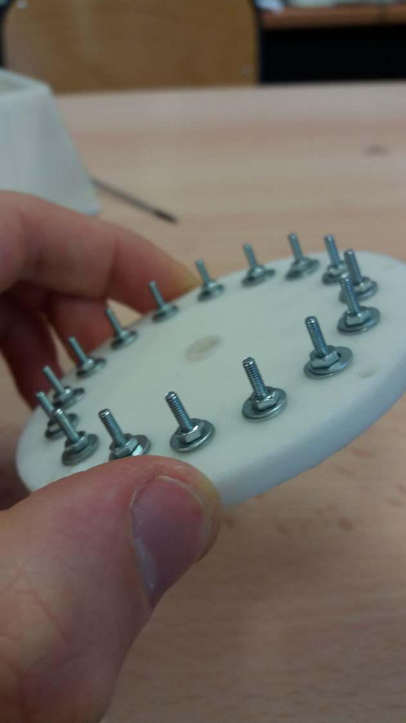
Prototype 1 :

Voici un des deux premiers rotors prototype que nous avons imprimé. Le but était de voir si il y avait continuité du courant électrique entre chaque connexion du rotor. Ce modèle ci-contre est une plus petite version que le rotor final, puisqu’il comporte seulement 16 contacts, pour 16 lettres. Au centre, il y a un orifice pour y glisser la tige centrale, qui sera l’axe de rotation de tout les rotors. Les 16 vis sont fixées au rotor à l’aide d’un écrou et de deux rondelles. Dans la version finale, la queue des vis sera présente à l’intérieur des rotors.
Après avoir maintenus deux rotors prototypes l’un contre l’autre à l’aide de ressorts, nous avons essayé de les faire tourner, sans succès.

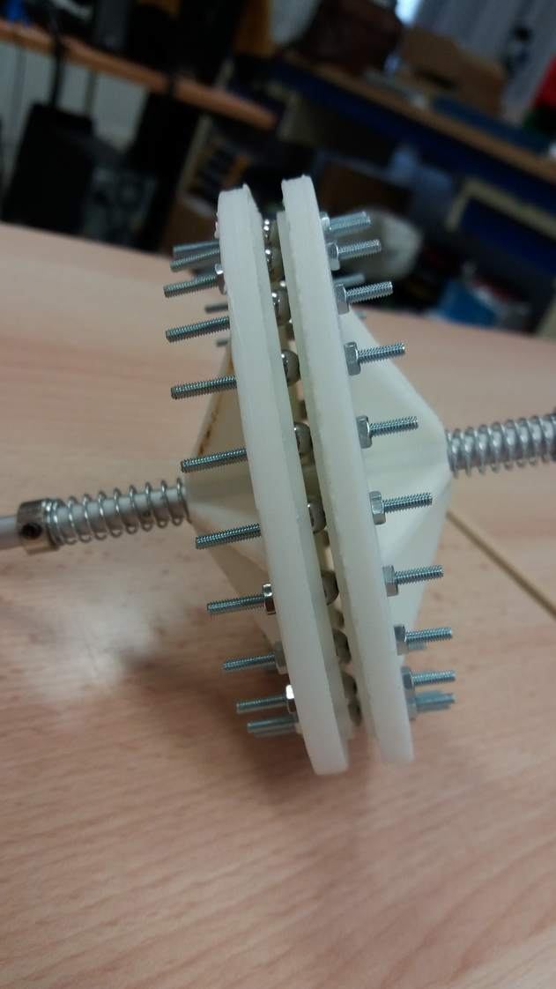

Prototype 2 :
-Pour que deux rotors puissent tourner l’un sur l’autre à l’aide d’un roulement à bille, il faut premièrement que les billes restent à leur place. Nous avons donc redessiné le rotor avec une partie comportant des trous plus profonds pour que les billes restent en place mais puissent tourner dans toutes les directions. L’autre partie du rotor comportait des trous moins profonds, qui servent juste à faire contact. Mais un problème est survenu pendant l’ésésimpression, résuisant la taille prévue des trous sur une certaine partie. De plus, les rotors se sont courbés pendant l’impression sous l’effet d’une mauvaise calibration. Ces deux facteurs se sont cumulés ont fait que les billes ne sont pas toutes à la même hauteur, et les rotors ne sont pas parrallèles. Alors bien évidamment, quand on les tourne, les billes sautent de partout. Nous avons essayé de réparer les rotors en creusant les trous endommagés, mais sans succés. Il nous fallait encore un autre prototype...

-Autre technique : les rotors à languette.

Fabrication du boîtier

La partie mécanique de construction des rotors n’est pas la seule tâche compliquée. En effet, nous avons décidé de fabriquer un boîtier esthétique affichant avec un jeu de vingt-six diodes électroluminescentes la lettre à coder, et la lettre codée. Ces deux lettres s’afficheront donc sur le tableau de lettre. Pour bien distinguer la lettre à codée de la lettre codée, la lettre à codée s’affichera avant, et nous verront bien la diode de la lettre codée changer lorsque nous tournerons les rotors.
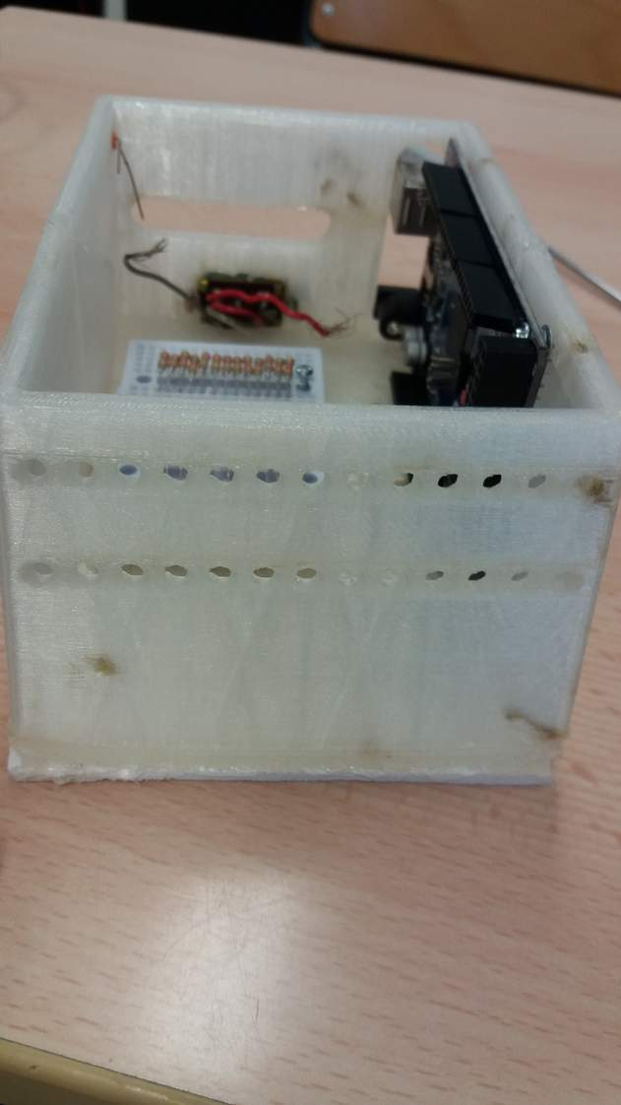
Pour construire ce boîtier, nous avons utilisé un arduino méga comportant plus de 50 broches d’entrée sortie. C’est largement suffisant puisque nous en avons besoin de 26, une pour chaque lettre. Le boîtier est composé de deux pièces imprimées en 3D, puis collées ensemble. Nous avons donc soudé et collé toutes les diodes au boîtier, puis nous les avons reliées, par l’intermédiaire de résistances de 220 ohm (la valeur de ces résistance offrait la meilleur luminosité des leds, sans pour autant les abîmer), à l’arduino. Un orifice dans le boitier permet de relier l’arduino à un ordinateur en USB pour utiliser un logiciel Enigmagnifique. De plus, nous avons ajouté un interrupteur sur le dos du boitier, pour pouvoir éteindre ou allumer les leds, et ainsi économiser de l’énergie. Une led rouge témoin sur le coté indique l’état du boitier.
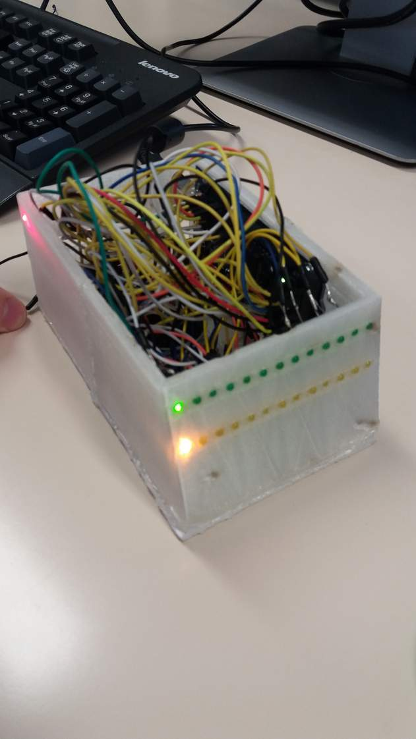

Le programme Arduino sera disponible en annexe de ce dossier.

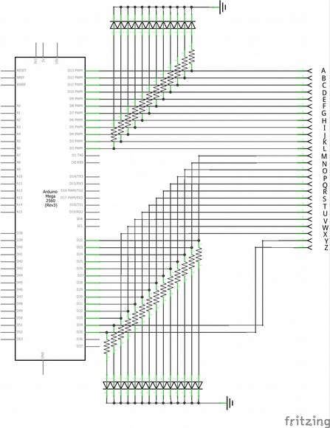

Simulation et partie programmation

La machine Enigma est reliée et commandée par un ordinateur. En effet, un logiciel programmé en C# permet de découper des messages à crypter, lettre par lettre, et de les envoyer vers la machine. Ce logiciel dispose de deux modes distincts : Un mode physique pour communiquer avec la machine dans le monde réel, et un mode simulation qui recrée virtuellement les 3 rotors de la vraie machine Enigma.
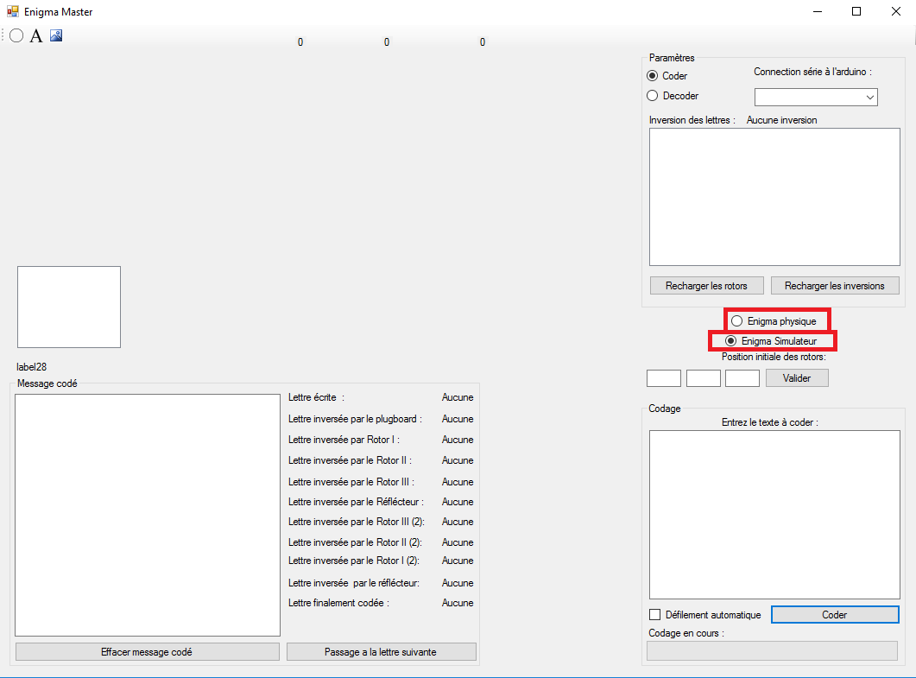

L’utilisateur peut câbler lui même l’intérieur des rotors, reliant 26 entrées aux 26 sorties. Il peut le faire manuellement, ou laisser le programme le faire de façon aléatoire, ce qui est bien plus sûr et plus sécurisé, car plus le câblage des rotors est imprévisible, plus il sera difficile de la casser. Le même processus peut être répété pour le réflecteur, qui est la pièce mécanique qui renvoi les lettres dans les rotors. Ensuite, l’utilisateur dispose d’un plugboard virtuel, ou tableau de connections, pour inverser les lettres avant de les envoyer dans les rotors, et après les avoir récupérées. Comme dans la machine Enigma en version militaire, 10 câbles permettent d’inverser 10 paires de lettres. Nous avons expliqué précédemment pourquoi la machine limite ainsi le nombre de câbles. Le logiciel affiche donc la lettre cryptée et la lettre en clair. Le chemin de chaque lettre à travers les rotors va être modélisé avec un fil jaune, et ainsi, le logiciel va indiquer en quelle lettre la lettre en clair se transforme à travers les multiples étapes de cryptage. De plus, on peut constater un mouvement des rotors, qui tournent autour de leur axe commun, et effectuent une rotation complète au bout de 26 lettres pour le rotor 3, 676 lettres pour le rotor 2, et 17 576 lettres pour le rotor 1. Tout est réalisé comme dans la vraie Enigma, à l’exception de la possibilité de choisir 3 rotors parmi 5 rotors câblés de façon différente, option disponible seulement dans la version militaire, augmentant le nombre d’arrangements possibles de 6 positions à 60 positions.

IV-Les techniques utilisées de nos jours
a-Techniques symétriques
-DES/AES
b-Techniques asymétriques
-Rsa : démonstration de cryptage, décryptage avec la table ascii.
Le système RSA est le cryptage le pus utilisé de nos jours. Il est utilisé dans nos cartes banquaires, nos transaction en ligne, nos messageries…
Ce système à été créé en 1977 par 3 mathématicien,Ron Rivest, Adi Shamir et Len Adleman, d’où son nom.
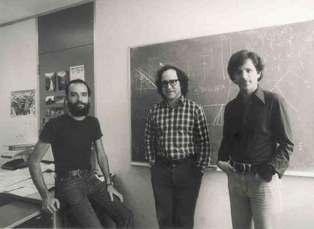
Le cryptage RSA est un cryptage de type asymètrique, c’est a dire un cryptage dont la clé pour chiffrer et la clée pour dechiffrer n’est pas la même. Ici, on utilise la clée publique pour chiffrer et la clé privée pour déchiffrer. La clé publique est visible par tout le monde, est est disponible dans une sorte de répertoire où chaque clé est associé a un individu. La clé privée, au contraire n’est connu que par son propriétaire, elle doit en aucuns cas être connu par un autre individu, si c’est le cas, l’individu en question aura la possibilitée de déchiffrer et de lire tout les messages chiffrés.
On peut comparer le cryptage asymètrique à une boite aux lettres, tout le monde peut y déposer des messages, mais seul le propriétaire peut y lire lire le contenu.

Comment cela fonctionne ? Prenons comme exemple deux personnages : Bob et Alice.
Bob veut envoyer un message à Alice, il va donc récuperer la clée pubique dans le répertoire correspondant à Alice, et il va l’utilser pour chiffrer son message, puis lui envoyer.
Alice, ayant reçus le message, va utiliser la clée privée qu’elle possède pour dechiffrer le message.

Pourquoi RSA ? Il y a bien une raison expliquant pourquoi le système RSA est le système le plus utilisé de nos jour. Tout d’abord puisqu’il est asymètrique, contrairement à d’autres système comme le chiffrement affine, qui est un système de chiffrement symètrique, le système RSA ne necessite pas de transfère de clée, ce qui n’est pas négligeable car personne d’autre que l’individu concerné ne pourra lire le message. Mais aussi car ce système est basé sur

V-Le futur de la cryptographie :
a-Une guerre pour le plus grand nombre premier(cryptage rsa)

Le mécanisme de base du chiffrement RSA utilise l’indivisibilité des nombres premiers. Plus un nombre premier est grand, plus le temps de calcul pour casser le message crypté sera grand. Il faut donc trouver des nombres premiers les plus grands possibles.

Mais quesqu’un nombre premier ? Un nombre premier est un nombre qui peut seulement être divisé par 1 et par lui même. Les 5 premiers nombres premiers sont 2, 3, 5 et 7. On peut donc se demander pourquoi 1 n’est pas un nombre premier… Eh bien en plus de la règle énoncée ci-dessus, les nombres premiers obéissent à une autre règle : ils doit ester un seul et seulement une somme de nombres premiers inférieurs à un nombre premier, en sachant que les termes sont permuttables. Par exemple 7 est nombre premier, et peut s’écrire comme la somme de 5 et de 2, ou de 2 et de 5 selont le point de vue, mais c’est tout. Il n’existe pas d’autre sommes de nombres premiers aboutissant à 7. C’est pourquoi la communauté de mathématiciens ont décidé de supprimer 1 de la liste des nombres premiers car dans ce cas, il existe bien plus que une façon de décomposer chaque nombre premier en somme de nombres premiers inférieurs. 7 peut devenir 1+1+1+1+1+1+1 ou 5+1+1 ect… Et la liste s’agrandit avec le nombre premier à décomposer.

Ayant établit les règles que doivent respecter les nombres premiers, les cryptographes et mathématiciens sont partis à la recherche du plus grand d’entre eux, bien qu’il n’existe pas...

//Démonstration de platon u jsp qui démontre qu’il existe une infinité de nombres premiers

Le plus grand nombre premier connu actuellement est (à remplacer), et si quelqu’un trouve un nombre premier plus grand que celui-ci, il sera récompensé de un million d’euros, de quoi motiver quelques amateurs.

b-Le cryptage quantique et la distribution aléatoire des clés. Ce système est très sécurisé.

La cryptographie quantique, et plus précisément la distribution aléatoire des clés fut introduite dans les années 1980, et est une des premières applications de la physique quantique découverte 50 plus tôt. En effet, au milieu du Xxème siècle, quelques grands scientifiques tel que Erwin Schrödinger et son chat mort et vivant à la fois introduisit de nouveaux concepts pour l’époque. Il déclara que certaines particules subatomiques avaient un comportement imprévisible basé sur les probabilités, alors qu’on croyait que le monde était déterministe et que tout pouvait être calculé et prédit à l’aide des lois de la physique classique. Même un des plus grands esprits de tout les temps, Albert Einstein, déclara après avoir rencontré Neils Bohr, un des pères fondateurs de la physique quantique, que « Dieu ne joue pas aux dés », ce a quoi Neils répondu « Ne dites pas à dieu ce qu’il doit faire avec ses dés » .

Un autre principe fondamental de la physique quantique et utilisé dans la cryptographie quantique, est le principe d’incertitude. Celui-ci postule que tant que l’on ne mesure pas l’état quantique d’une particule (l’état quantique peut définir sa position, sa polarisation, son spin, sa charge ect...), on ne peut le connaître, or si on le mesure, la particule va prendre un état, et donc l’observation de la particule peut influencer son état final.
La cryptographie quantique profite alors de cette faille, ou plutot de cet avantage, pour déterminer si une personne a observé une communication cryptée, et a donc influencé le résultat, ce qui peut être détécté en comparant le message envoyé et le message recu, et en vérifiant que toutes les valeurs sont les mêmes. Bien sur, comme lorsqu’on mesure l’état d’une particule, celle-ci prend une valeur aléatoire dans le champs des possible, il est envisageable que les valeurs mesurées soient les mêmes que les valeurs envoyées.
Le concept est simple : deux personnes A et B veulent s’échanger des messages secrets à un haut niveau, sans être écoutés ou interceptés, ils vont alors se relier avec un canal photonique (la plupart du temps un fibre optique), et avec un canal public pouvant être écouté à tout moment (Internet ou la radio).
Mais un sérieux problème se présente ici. En effet, l’emmeteur et le destinataire ne peuvent pas être très éloignés, puisqu’au bout d’une certaine distance (environ 20 kilomètres), les photons émis commencent à se dissiper à travers la fibre optique, et a disparaître, faussant ainsi les mesures. Pour palier à ce problème, on peut par exemple rajouter des répéteurs, qui vont ré-envoyer le même signal photonique avec une plus grande intensité. Pour envoyer un message de l’autre côté de la planète, il faudrait donc presque 500 répéteurs de signal, ce n’est donc pas encore une technologie apte à être adoptée par le commun des mortels, et reste réservé aux centres de recherches et à l’armée.
La lumière possède une propriété bien pratique que vous avez déjà expériencé dans votre vie de tout les jours : le cinema 3D. On a découvert que la lumière était composée de particules élémentaires appellées photons, mais qui étaient aussi des perturbations d’un champs éléctromagnétique (Phénomène mit en avant par Max Well). La fréquence de vibration d’un photon va déterminer sa couleur et la couleur interprétée par nos yeux. Mais ce n’est pas ce qui nous interresse ici. La lumière peut être polarisé circulairement. En simplifiant les choses, on peut dire que cela signifie que la polarisation de la lumière va influencer la rotation d’un photon sur lui même, pouvant changer la facon dont se comporte le champs éléctromagnétique d’un photon. Il existe donc plusieurs degrés de polarisation circulaire de la lumière. Le cinema 3D utilise de la lumière polarisée a +90° et a -90°. Les lunettes 3D que nous portons sur les yeux lorsque nous allons voir le dernier Star Wars comportent un filtre différent pour chaque oeuil. Un filtre polarisé a +90° ne laissera passer que la lumière polarisée avec le même angle et bloquera toutes les autres polarisation. C’est exactement ce qui se passe dans un cinema 3D.
Lors du tournage d’un film 3D, le réalisateur utilise deux caméra différentes capturant deux points de vues de la scène, simulant les yeux du spectateur. Les deux bandes enregistrées par les caméras sont syncronisées et superoposées. Sauf que les images de la caméra de droite seront polarisées à +90° lors de la projection en salle du film, et les images de la camera de gauche seront polarisées à -90°. Les filtres de nos lunettes font seulement laisser passer la lumière correspondant à la camera correspondant à l’oeuil du spectateur. Vos deux yeux voient ainsi une image différente, et votre cerveau reconstitue une image en 3D. Assez parlé de cinema, parlons cryptographie quantique.
Un canal optique va permettre aux deux personnes de s’échanger des photons polarisés d’une certaine façon, et assignés en façon de leur polarisation. En effet, on peut simplifier en disant que chaque photon peut être sous l’une des quatre polatisation possibles : 90°, -45°, +45° et 180°, et on attribue une valeur binaire a chaqune de ces polarisation : 90 et +45° deviennent 1 et -45° et 180° deviennent 0.

